Гендерное равноправие и экономический рост: cамоотбор и обучение как факторы различия в отношении к риску среди женщин
Манвелян А.А.
Студент
Московский Государственный Университет имени М.В. Ломоносова,
экономический факультет, Москва, Россия
E-mail: aregmanvelyan@gmail.com
На репрезентативной выборке в современном обществе среди мужчин и женщин при равных способностях существуют значимые различия в склонности к риску: мужчины более склонны к риску [6, 3]. Существует ряд факторов, объясняющих это явление, таких как неприятие риска [2], неверная оценка своих возможностей [3], конкурентоспособность [6], восприятие критики [5]. К схожим выводам приводят и биологические исследования [7].
Однако когда речь заходит о выборке менеджеров, людей, занимающих высокие должностные позиции и принимающие рисковые ответственные решения значимых различий между полами в принятии рисковых решений не наблюдается. Большую роль в этом играют два фактора: эффекты самоотбора и обучения [1]. Эффект самоотбора заключается в том, что заведомо склонные к риску женщины получают управляющие должности. Эффект обучения объясняет то, как со временем в процессе образования и работы, находясь в конкурентной атмосфере, женщина обучается конкурентоспособности. В совокупности эти два фактора ответственны за различие в склонности к риску между женщинами общей выборки и женщинами-менеджерами. Имеет интерес разделение этих двух эффектов, измерение уровня влияния каждого из них на исследуемый показатель. Результаты работы применимы в сферах занятости, где наблюдаются различия между мужчинами и женщинами в эффективности работы.
Данное исследование направлено на оценку влияния факторов самоотбора и обучения в изменении уровня неприятия риска среди женщин. Кроме того, будет предложен дизайн эксперимента, который позволит разделить влияние этих факторов во времени.
Существуют разные эксперименты, которые измеряют склонность человека к риску. Часто используются эксперименты со сложением четырехзначных чисел на время [3, 4], разгадка лабиринтов [6] и прочие игры, в которых ни у одного пола нет преимуществ перед другим, то есть мужчины и женщины при прочих равных одинаково справляются с выполнением поставленной задачи.
Для объяснения отсутствия различий между полами в отношении к риску среди менеджеров рекоммендуется провести эксперимент, определяющий склонность человека к риску, на пяти выборках: на общей выборке по населению и на студентах четырех курсов бакалавриата направления Менеджмент престижного ВУЗа.
На Рис. 1 представлена схема дизайна эксперимента, где с помощью Δ_{i} обозначен гендерный разрыв в склонности к риску. Элемент А отражает целиком эффект самоотбора, а с помощью B_{i} обозначена динамика влияния эффекта обучения.
Таким образом, проведя подобный эксперимент, можно выяснить, как именно присходит сближение полов в склонности к риску и как можно эту информацию применить в отношении занятости мужчин и женщин в различных профессиях. Результатом проведенной работы является модель эксперимента, показывающего динамику гендерного сближения в отношении к риску. В скором будущем автором будет проведен эксперимент и на конференции Ломоносов-2016 будут приведены его результаты.

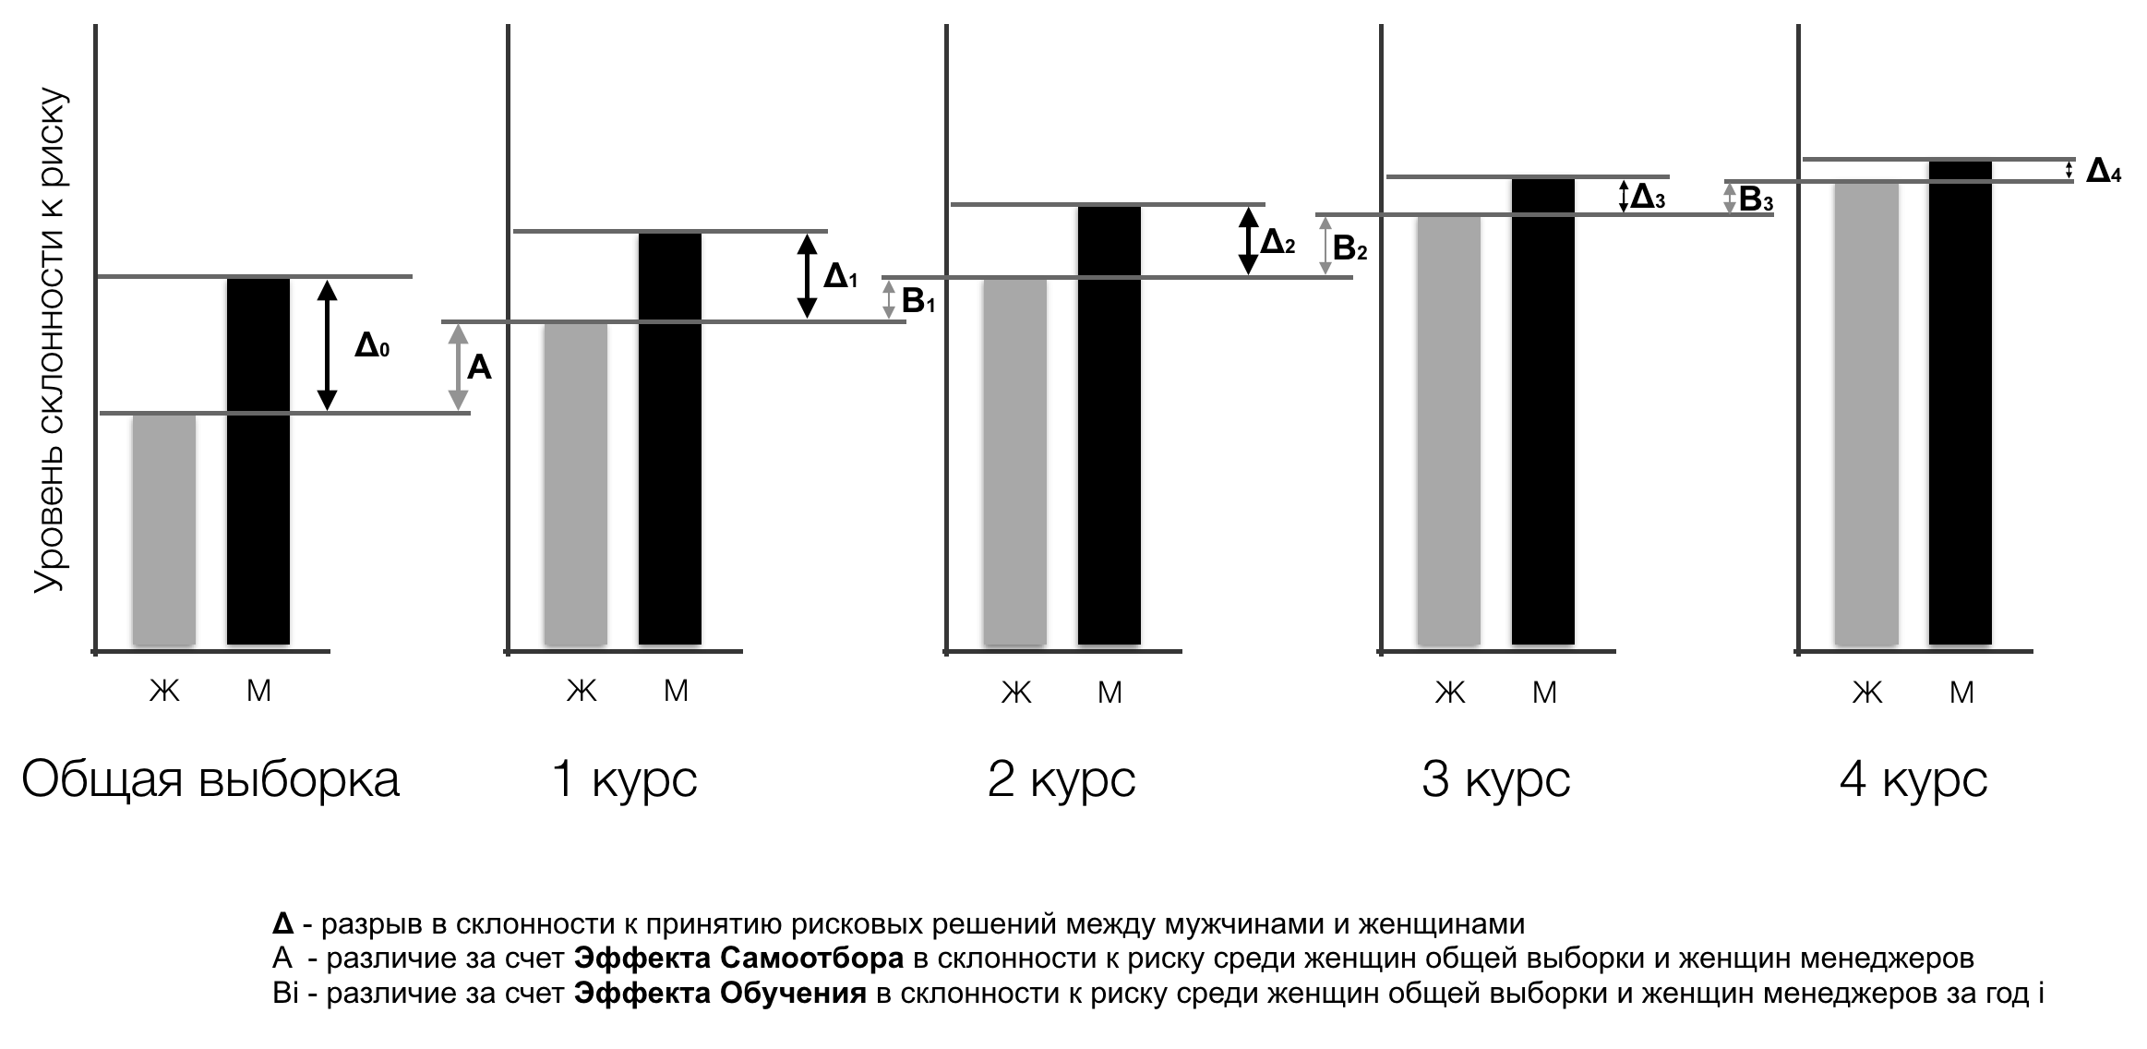
Рис. 1: Схема дизайна эксперимента с отмеченными эффектами Самоотбора и Обучения

Литература
- Croson, Rachel, and Uri Gneezy, "Gender Differences in Preferences" (2009) Journal of Economic Literature, 47(2): 448-474
- James Byrnes, David Miller, William Schafer, “Gender differences in risk taking: A meta-analysis” (1999) Psychological Bulletin, Vol 125(3), May 1999, 367-383
- Muriel Niederle, Lise Vesterlund, “Do Women Shy Away from Competition? Do Men Compete Too Much?” (2007) The Quarterly Journal of Economics, MIT Press, vol. 122(3), 1067-1101
- Thomas Buser, Muriel Niederle, Hessel Oosterbeek, “Gender, Competitiveness, and Career Choices” (2014) The Quarterly Journal of Economics, Oxford University Press, vol. 129(3), 1409-1447
- Tomi-Ann Roberts, Susan Nolen-Hoeksema, “Sex differences in reactions to evaluative feedback” (1989) Sex Roles, Volume 21, Issue 11, 725-747
- Uri Gneezy, Muriel Niederle, Aldo Rustichini. “Performance in competitive environments: Gender differences.” (2003) The Quarterly Journal of Economics 118.3: 1049-1074
- Anna Dreber, Moshe Hoffman, “Biological basis of sex differences in risk aversion and competitiveness”, (2010) Working Paper, UCLA [Электронный ресурс] URL: http://www.bec.ucla.edu/papers/HoffmanPaper1.pdf

